数理科学与工程学院 应用物理学2班 140470224 曹宝
硅基太阳能电池的综述
摘要：太阳能电池是缓解环境危机和能源危机一条新的出路，本文介绍了硅基太阳能电池的研究背景，几年来的研究进程，基本特性（光学和电学特性），常见的制备方法及其优劣特性，目前研究聚焦点，未来发展所需要解决的问题及解决问题的方向等内容。
关键词：硅基 太阳能电池 转换效率。
一．研究背景
人类每天都在不停地消耗着能源，可以说能源是现代人类生存、生活的必须，没了它人类的方方面面将会停止运转。然而，伴随着我国经济的发展、社会的进步，人们越来越感到能源高消耗背后正潜伏着越来越多的问题。比如，对能源的高需求与我国能源资源有限之间的矛盾，高能耗对环境造成的破坏等。现有的能源结构主要是以煤炭、石油为主，其次是水电和核电，还有生物质能等只占少部分。煤炭、石油是不可再生资源，总有用完的一天，尤为重要的是会对环境造成很大的污染，严重影响人们的生活质量；水电属于环境友好型资源，但数量有限，无法满足人们对能源的总需求；核电同样存在着资源有限的问题，而废弃的核燃料也存在污染环境的隐患；生物质能更是数量少；聚变能的可行性还未得到实验的完全证实，所以，寻找新的替代能源成为人们当今面临的迫切课题。太阳能作为一种蕴藏丰富、干净、安全的环境友好的可再生能源，是最理想的新能源之一，正越来越受到人们的重视。
二、研究进展
1、第一代太阳能电池
1954年美国贝尔实验室研制出了第一块晶体硅太阳能电池，开始了利用太阳能发电的新纪元，不久后用于人造卫星。第一代太阳能电池包括单晶硅太阳能电池和多晶硅太阳能电池。
2、第二代太阳能电池
非晶硅薄膜太阳能电池，非晶态硅，其原子结构不像晶体硅那样排列得有规则，而是一种不定形晶体结构的半导体。非晶硅属于直接带系材料，对阳光吸收系数高，只需要1厚的薄膜就可以吸收80％的阳光。
3、第三代太阳能电池
薄膜太阳能电池的研究任务还没有结束，第三代太阳能电池的概念已经提出。MartinGreen认为第三代太阳能电池必须具有如下几条件：薄膜化、转换效率高、原料丰富且无毒。目前第三代太阳能电池还在进行概念和简单的试验研究。已经提出的第三代太阳能电池主要有叠层太阳能电池、多带隙太阳能电池和热载流子太阳能电池等。第三代太阳能电池太阳能转换成电能的卡诺循环效率可以达到95％。
三、基本特性
硅基太阳能电池可分为晶体硅太阳能电池和薄膜硅太阳能电池两大类。晶体硅的发电过程：P型晶体硅经过掺杂磷可得N型硅，形成P-N结，当光线照射到硅晶体的表面时，部分光子被硅材料吸收，光子的能量传递给硅原子，电子发生跃迁成为自由电子，在P-N结两侧聚集，产生了电位差。当外部接通电路时，在这个电压作用下，电流流过外部电路产生一定的输出功率。
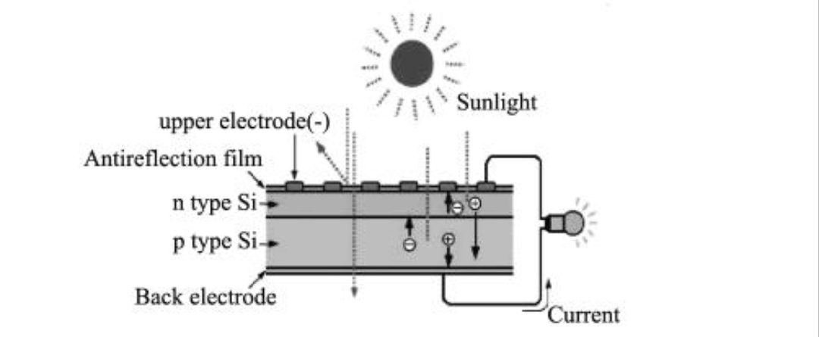
四、制备方法
以往用于生产太阳能单晶硅的原料主要为:半导体单晶硅碎片、半导体单晶硅生长制备过程中的头尾料等。随着光伏产业的迅猛发展,以上原料已不能满足市场发展的要求,所以近年来开发了一些适合于太阳能级硅生产制备的新工艺, 生产出高纯多晶硅(硅含量一般在6以上) ,以用于太阳能单晶硅拉制的原料。目前,单晶硅的拉制生长技术主要有直拉法(CZ 法) 和悬浮区熔法( FZ 法) 两种。直拉法是利用旋转着的籽晶从坩埚中提拉制备出单晶的方法,其原理见图1,相比之下,直拉法工艺成本较低,国内外大多数太阳能单晶硅片厂家目前也多采用这种技术。而FZ 法由于熔炼生产过程中熔区处于悬浮状态,不与任何物质接触,硅熔体不受外界物质(如坩埚等) 的污染,其原理见图2
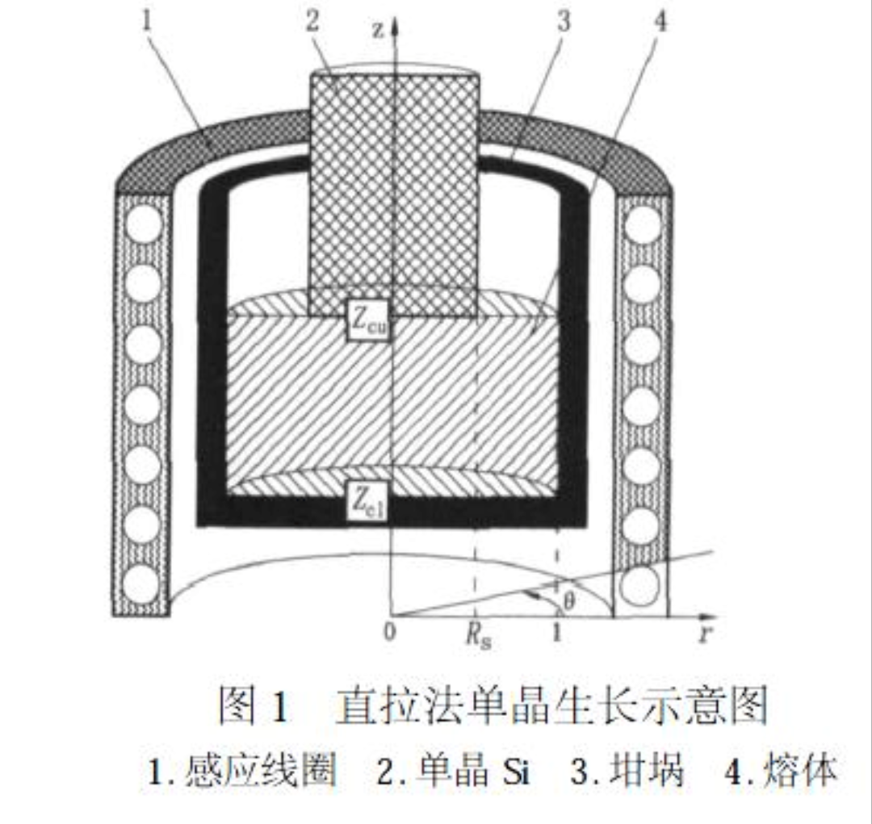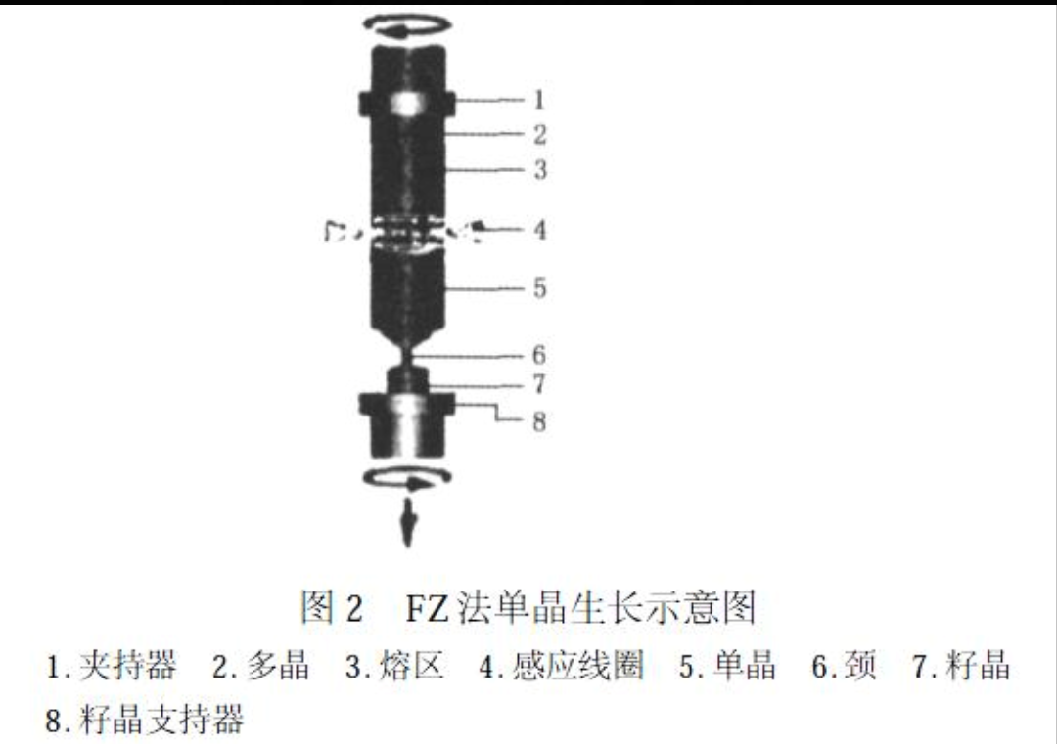
此外,由于晶体生长过程中的杂质分凝效应和蒸发效应,所生产硅单晶纯度较高,但相应生产成本高于直拉法。
五、研究焦点
硅太阳能电池的制造成本在经过几十年的努力终于有了大幅度的降低，但是与常规能源相比，仍然比较昂贵，这又限制了它的进步大规模应用。鉴于此点，开发低成本、高效率的太阳能电池材料仍然有很长的路要走。
六、未来发展所需解决的问题及解决方向
目前晶体硅太阳能电池因丰富的原材料资源和成熟的生产工艺而成为太能电池研发和产业化的主要方向，但大规模应用需要解决两大难题：提高光电转换效率和降低生产成本。从转换效率和材料来源考虑，太阳能电池今后的发展重点仍然是硅太阳能电池 J。就光电性质对光伏应用的要求而言，晶体硅并非最佳材料，由于它的固态工艺及对材料本身的研究非常成熟，因此在今后相当长一段时间内，仍将是光伏市场上的主导材料；而多晶硅薄膜太阳能电池，它们具有较高的转换效率和相对较低的成本，因此，晶体硅、多晶硅和多晶硅薄膜太阳能电池都将是市场的主导产品。
参考文献：
【1】 方荣生．太阳能应用技术(第3版)[M]．北京：中国农业机械出版社，1998．
【2】钟伯强. 薄膜太阳电池[J].上海电力,2006.
【3】温宏权,毛协民,张军,等.太阳能级硅的电磁约束感应熔炼[J].太阳能学报,1996.

